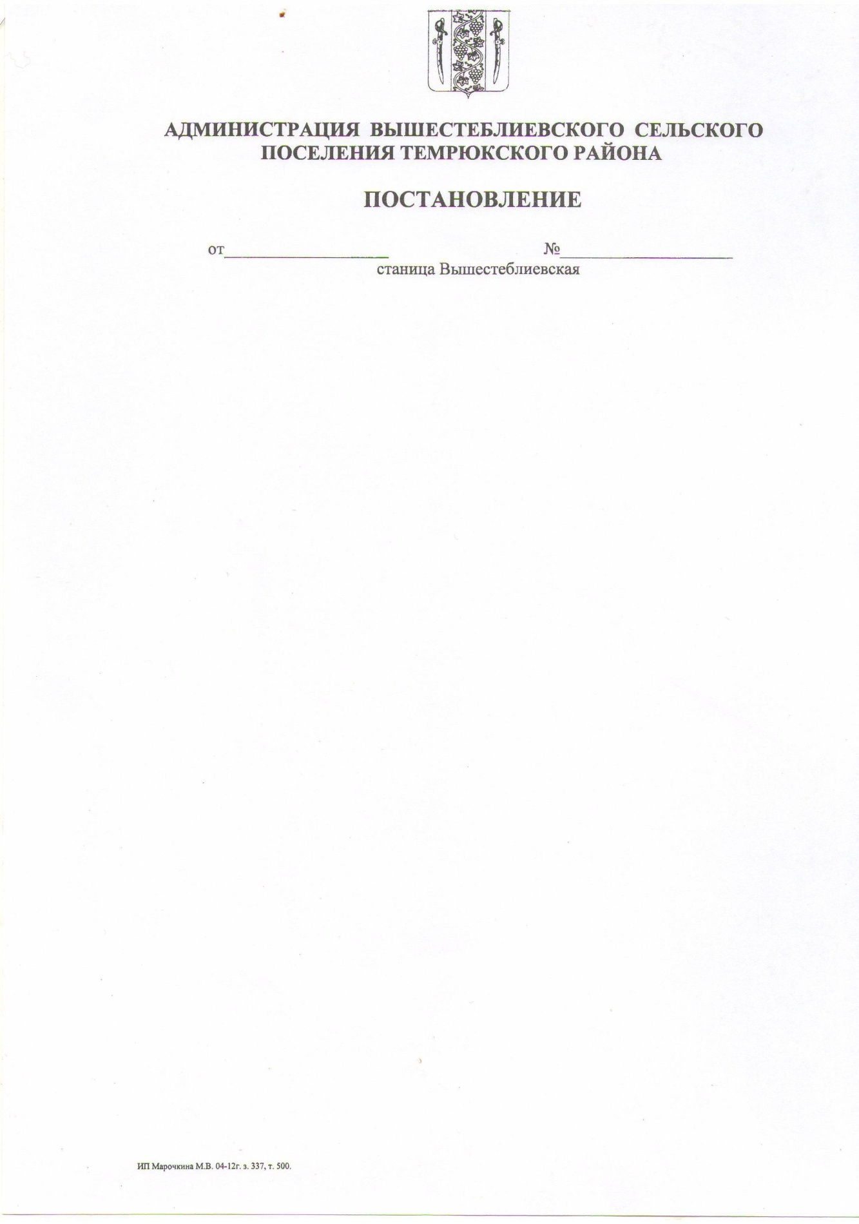

СОВЕТ ВЫШЕСТЕБЛИЕВСКОГО СЕЛЬСКОГО ПОСЕЛЕНИЯ
ТЕМРЮКСКОГО МУНИЦИПАЛЬНОГО РАЙОНА
КРАСНОДАРСКОГО КРАЯ

РЕШЕНИЕ № 92
XXXI сессия V созыва
От 27.01.2026 года станица Вышестеблиевская

Об утверждении Положения о муниципальном контроле на автомобильном транспорте и в дорожном хозяйстве на территории Вышестеблиевского сельского поселения Темрюкского муниципального района Краснодарского края

Рассмотрев протест прокуратуры № 07-02-2025 от 16 декабря 2025 г. на решение XVIII сессии V созыва Совета Вышестеблиевского сельского поселения Темрюкского района от 29 мая 2025 г. № 253 «Об утверждении Положения о муниципальном контроле на автомобильном транспорте и в дорожном хозяйстве на территории Вышестеблиевского сельского поселения Темрюкского района», руководствуясь ст. 13 Федерального закона от 8 ноября 2007 г. № 257-ФЗ «Об автомобильных дорогах и о дорожной деятельности в Российской Федерации и о внесении изменений в отдельные законодательные акты Российской Федерации», Федерального закона от 6 октября 2003 г. № 131-ФЗ «Об общих принципах организации местного самоуправления в Российской Федерации», Федерального закона от 20 марта 2025 г. № 33-ФЗ «Об общих принципах организации местного самоуправления в единой системе публичной власти», Федерального закона от 31 июля 2020 г. № 248-ФЗ «О государственном контроле (надзоре) и муниципальном контроле в Российской Федерации», Уставом Вышестеблиевского сельского поселения Темрюкского муниципального района Краснодарского края, Совет Вышестеблиевского сельского поселения Темрюкского муниципального района Краснодарского края р е ш и л:
1. Утвердить Положение о муниципальном контроле на автомобильном транспорте и в дорожном хозяйстве на территории Вышестеблиевского сельского поселения Темрюкского муниципального района Краснодарского края согласно приложению.
2. Решение XVIII сессии V созыва Совета Вышестеблиевского сельского поселения Темрюкского района от 29 мая 2025 г. № 53 «Об утверждении Положения о муниципальном контроле на автомобильном транспорте и в дорожном хозяйстве на территории Вышестеблиевского сельского поселения Темрюкского района» - признать утратившим силу.
3. Общему отделу администрации Вышестеблиевского сельского поселения Темрюкского муниципального района Краснодарского края (Бедакова Л.Н.) официально опубликовать настоящее решение в периодическом печатном издании газете Темрюкского района «Тамань» и официально опубликовать (разместить) на официальном сайте муниципального образования Темрюкский район в информационно-телекоммуникационной сети «Интернет», а также разместить на официальном сайте администрации Вышестеблиевского сельского поселения Темрюкского муниципального района Краснодарского края.
4. Контроль за выполнением решения «Об утверждении Положения о муниципальном контроле на автомобильном транспорте и в дорожном хозяйстве на территории Вышестеблиевского сельского поселения Темрюкского муниципального района Краснодарского края» возложить на начальника финансового отдела администрации Вышестеблиевского сельского поселения Темрюкского муниципального района Краснодарского края (Пивень Е.Ю.) и постоянную комиссию Совета Вышестеблиевского сельского поселения Темрюкского муниципального района Краснодарского края по вопросам экономики, бюджета, финансов, налогов и распоряжению муниципальной собственностью (Пелипенко И.И.).
5. Настоящее решение вступает в силу на следующий день после его официального опубликования.

Глава Вышестеблиевского  сельского поселения  Темрюкского муниципального района Краснодарского края  _______________Д.В. Колмык  «27» января 2026 года |  | Председатель Совета  Вышестеблиевского  сельского поселения  Темрюкского муниципального района Краснодарского края  ________________ И.И. Пелипенко  «27» января 2026 года

